Área/Asignatura: CIENCIAS SOCIALES
Grado: 3
Nombre
ASÍGNATURA: CATEDRA, ÉTICA Y RELIGIÓN.
GRADO: 301 Jornada: Tarde. Sede: C.
Período académico: Primero.
Fecha de evaluación: lunes ,13 de abril del 2026.
Realizar y justificar en hoja examen anexa las respuestas seleccionadas y si es necesario hacer dibujos o gráficos.
Apoyarse de los apuntes, talleres y videos vistos en clase de las historias bíblicas,valores,derechos del niño en el canal de you tube.

Marque con una X la respuesta correcta
- ¿Cuál es una función del rector en el gobierno escolar?
- Jugar con estudiantes
B. Dirigir la institución
C. Castigar siempre
D. No participar

- ¿Por qué es importante escuchar a los demás en la escuela?
- Para ignorarlos
B. Para convivir mejor
C. Para discutir
D. Para competir

- ¿Qué permite el trabajo en equipo?
- Problemas
B. Mejorar resultados
C. Castigos
D. Desorden

- ¿Qué representa un plano?
A. Un dibujo real
B. Una vista desde arriba de un lugar
C. Un cuento
D. Un juego

- ¿Qué se logra al respetar las opiniones?
A. Problemas
B. Buena convivencia
C. Castigos
D. Desorden
6. ¿Qué muestra un mapa físico?
A. Población
B. Relieve y naturaleza
C. Economía
D. Política
7. ¿Qué es convivir?
A. Pelear
B. Vivir en armonía con otros
C. Ignorar
D. Competir
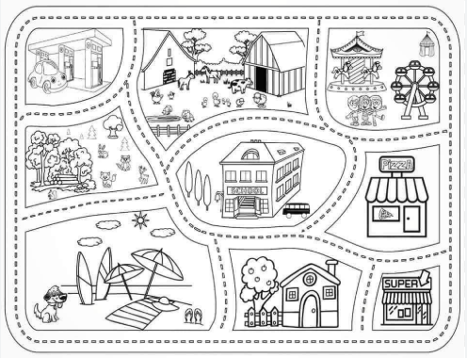
8. ¿Para qué sirve un croquis?
A. Para decorar
B. Para ubicar lugares de forma sencilla
C. Para jugar
D. Para escribir
9. ¿Qué elemento ayuda a orientarse en un mapa?
A. Colores sin sentido
B. Símbolos y leyenda
C. Dibujos libres
D. Fotos
10. ¿Por qué existen normas en la escuela?
A. Para molestar
B. Para organizar la convivencia
C. Para castigar
D. Para evitar clases

